Посвящение в первоклассники
В среду 26 октября в 12.00 в актовом зале школы прошел традиционный праздник для самых маленьких обучающихся "Посвящение в первоклассники". К этому празднику ребят готовили классные руководители и в этом им помогали пятиклассники и родители первоклассников. Концертная программа праздника получилась яркой и насыщенной.
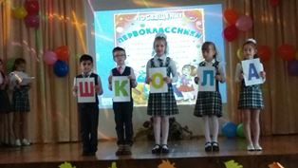 | 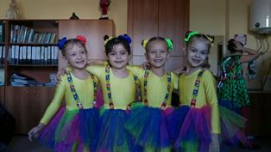
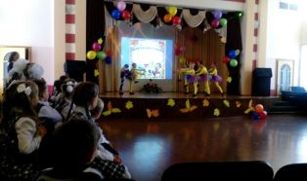 | 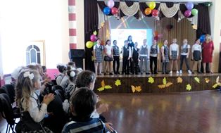
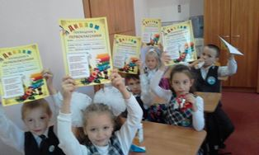 | 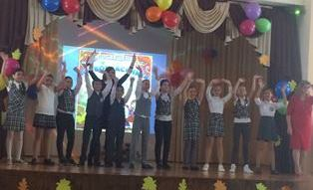
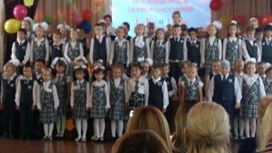 | 